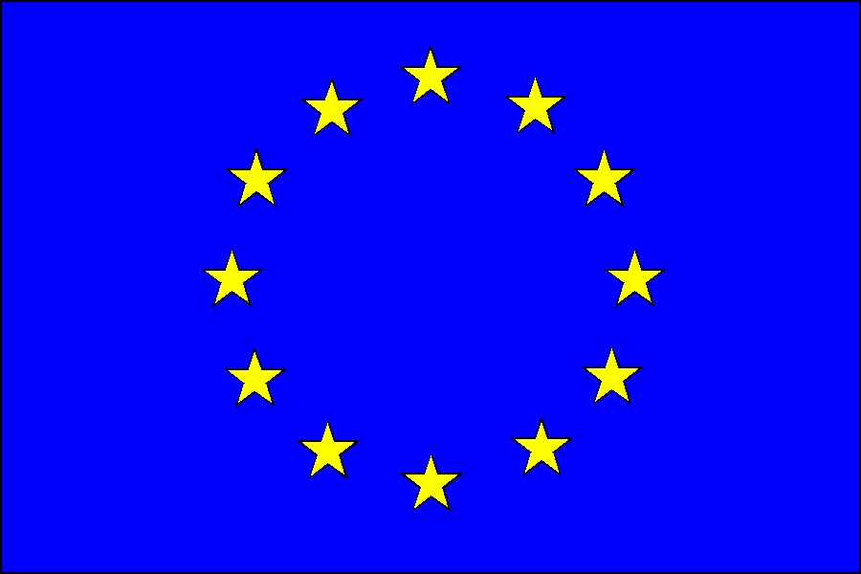


Data wpływu raportu
(wypełnia Euroregion)

RAPORT Z REALIZACJI PROJEKTU

Część informacyjna

1. | Rodzaj projektu
  mały
  sieciowy
2. | Rodzaj raportu
  pośredni
  końcowy
3. | Numer projektu
4. | Tytuł projektu
5. | Okres realizacji projektu (zgodnie z § 4, pkt.1 umowy o dofinansowanie)
6. | Nazwa beneficjenta
7. | Osoba do kontaktu
8. | Nr telefonu osoby do kontaktu
9. | Adres mail osoby do kontaktu
Część rzeczowa

10. | Cel projektu (zgodnie z pkt.2.2 wniosku)
11. | Przebieg projektu (z uwzględnieniem pkt. 5.3 wniosku)
12. | Działania informacyjno-promocyjne (zgodnie z pkt. 5.4.2 wniosku)
13. | Wskaźniki
Wskaźniki produktu
(zgodnie z pkt. 5.2.1)

 | Nazwa wskaźnika | Wielkość zaplanowana |  | Wielkość osiągnięta
 | ….. |  |  |  | Komentarz *
 | ….
Wskaźniki rezultatu
Proszę wypełnić załącznik nr 4
* w przypadku, kiedy wielkość zaplanowana jest różna od wielkości osiągnięte; różnice nie dotyczą raportu pośredniego projektu sieciowego

14. | Zgodność z politykami UE i regionalnymi/lokalnymi strategiami rozwoju (dotyczy projektu sieciowego)
 | Dokumenty strategiczne
 |  | TAK | NIE | Komentarz  (należy uzasadnić,  jeśli wybrano odpowiedź nie)
Czy projekt realizowany był zgodnie z dokumentami strategicznymi? (Strategia Lizbońska, krajowe/regionalne i euroregionalne strategie, inne dokumenty itd.)

Czy projekt realizowany jest/był zgodnie ze wspólnotowymi zasadami pomocy publicznej?

15. | Czy projekt realizowany był zgodnie z politykami horyzontalnymi UE? (dotyczy projektu sieciowego)
 |  | Tak | Nie | Nie dotyczy | Komentarz  (należy uzasadnić,  jeśli wybrano odpowiedź nie)
Środowisko naturalne

Równość szans

Wpływ na rozwój zatrudnienia

16. Ja niżej podpisany:
Wyrażam zgodę na przekazanie dodatkowych informacji niezbędnych do weryfikacji niniejszego wniosku na rzecz kontrolerów krajowych WST, IZ i innych instytucji zaangażowanych w Program.
Oświadczam, że informacje zawarte we wniosku są zgodne z przedstawioną dokumentacją, a wydatki wykazane we wniosku zostały zapłacone. Jestem świadomy odpowiedzialności karnej dotyczącej poświadczania nieprawdy, co do okoliczności mającej znaczenie prawne.
Oświadczam, że w ramach realizacji projektu na podstawie przedstawionej dokumentacji nie nastąpiło podwójne finansowanie ze środków UE.
Oświadczam, że dokumentacja związana z projektem przechowywana jest w siedzibie instytucji składającej niniejszy raport.
Oświadczam, że wszystkie zamówienia dokonane w ramach projektu odbyły się na zasadach i w trybie przewidzianym w Ustawie Prawo Zamówień Publicznych z dn. 29 stycznia 2004 r. (Dz. U. nr 19 poz. 177 ze zm.) oraz z uwzględnieniem dodatkowych warunków zawartych w § 11 Umowy o dofinansowanie projektu.
Oświadczam, że wszystkie informacje zawarte w niniejszym raporcie oraz załącznikach przedstawiają aktualny stan realizacji rzeczowej i finansowej projektu.

17. Podpis i pieczęć osoby uprawnionej do występowania z raportem w imieniu Beneficjenta
18. Miejsce i data
Załączniki:

- Załącznik 1 Zestawienie faktur/dokumentów o równoważnej wartości dowodowej w ramach realizacji FMP/PS (w formacie Excel),
- Załącznik 2 Formularz Identyfikacji Finansowej (dotyczy rezerwy celowej)
- Załącznik 3 Formularz Identyfikacji Finansowej (dotyczy środków z EFRR)
- Potwierdzone za zgodność z oryginałem kopie faktur lub dokumentów księgowych o równoważnej wartości dowodowej wraz z dowodami zapłaty,
- Poświadczone za zgodność z oryginałem kopie dokumentów potwierdzające odbiór/wykonanie prac,
- Oznaczone datą i potwierdzone za zgodność z oryginałem kopie wyciągów bankowych lub przelewów bankowych, dokumentujących operację na rachunku, którego wniosek dotyczy,
- Dokumentacja potwierdzająca działania informacyjno-promocyjne (np. ulotki, zdjęcia, programy),

Należy krzyżykiem zaznaczyć właściwy rodzaj projektu
Należy krzyżykiem zaznaczyć właściwy rodzaj raportu. W przypadku małego projektu możliwy jest tylko raport końcowy.
Należy wpisać osobę, która będzie w stanie udzielić informacji dotyczących zawartości raportu.

